BSN发展联盟
2018年，国家信息中心在对区块链技术架构、应用模式、服务机制进行了深入研究后，做出了总体规划和顶层设计，联合中国移动、中国银联、北京红枣科技等单位共同发起建立了区块链公共基础设施——区块链服务网络（BSN）。
BSN通过提供分布式云管软件，可以在任何私有云和公有云内建立一个与传统云环境平行的分布式云环境（BSN专网）；同时BSN也推出了分布式云服务网络（BSN公网），企业和个人可以搭建自己的算力中心来加入网络，并自由搭建和管理自己的分布式应用。与互联网类似，所有的BSN虚拟数据中心、云环境和算力中心通过通信协议相互连接，形成全球BSN网络。
BSN定位于分布式技术应用的底层公共基础设施，致力于持续降低分布式技术的应用成本、技术门槛和监管难度。
BSN已经构建起一个庞大的技术体系，目前BSN的技术架构包括BSN专网和BSN公网两大体系，其中BSN专网即企业级的“BSN分布式云管平台”，支持在各类物理IDC机房、公有云和私有云部署，建立基于区块链的分布式云系统环境。而BSN公网则包括面向国内市场的“BSN-DDC基础网络”，一个由开放联盟链组成的公共分布式云服务网络，算力中心免费、开源；以及专门面向境外市场的“BSN Spartan Network”，一个由无币公链组成的公共分布式云服务网络，提供免费、开源和匿名的数据中心。
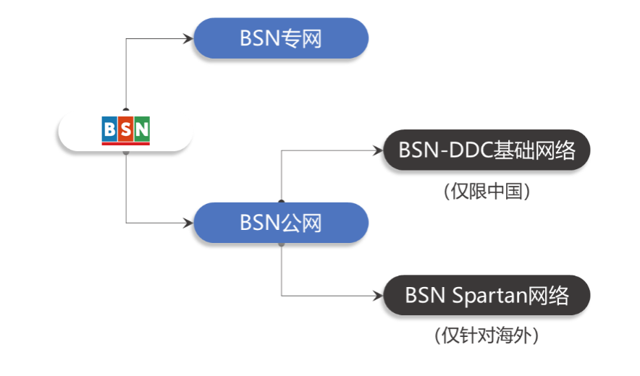

BSN延安链
BSN延安链是一条权威官方应用治理链，专门用于提供来自权威机构并具有公共服务属性的分布式应用。目前已经部署了多个试点应用，由国家信息中心、公安部一所中盾安信、中国信通院云大所、中国移动集团设计院、BSN发展联盟等多家单位参与运营和管理。
BSN延安链搭建在BSN-DDC基础网络上，在公开、透明等优势上与DDC网络上的其他开放联盟链保持一致，任何机构、企业、个人用户都可以方便、快捷地访问和接入，通过调用接口，使用BSN延安链上部署的官方应用所提供的服务，但无法自由部署任何第三方应用。
BSN延安链官方应用（试点）
BSN实名DID服务、可信区块链运行监测服务平台、全网分布式域名服务、BSN-DID服务、通用跨链服务、实名制私钥托管服务、数字资产实名保护服务、
BSN延安链理念
建立一套符合中国国情的分布式技术治理体系和一系列相关技术标准开展试点工作，帮助国家更好地制定分布式技术或互联网3.0领域的相关法律法规以及政策积累经验。同时通过在BSN延安链上进行的试点，可以为未来分布式钱包和支付等应用的出现提前做好充分的准备。
BSN延安链目标
最终探索出能够构建互联网公共层并可以在全球通用的最有效的技术体系和生态体系，让中国成为下一代互联网和分布式数据通讯的标准制定者和技术输出者。
实名DID和全网分布式域名就部署运行在BSN延安链上，包括数字人民币，目前已经有8个官方应用部署在BSN延安链上。

实名DID
BSN实名DID服务由中盾安信（厦门）经过CTID数字身份链平台对个人用户进行认证后签发具有实名属性的分布式身份标识（实名DID）。
2016 年由国家发展改革委批准，在公安部指导下公安部第一研究所建设了国家“互联网+”行动计划重大保障支撑工程，暨“互联网+可信身份认证平台”（CTID 平台）。
2022 年底开始，BSN发展联盟联合中盾安信（厦门）、中国移动设计院等单位针对充分融合 BSN区块链服务网络和 CTID 数字身份链两大基础设施。
2023年正式上线实名DID服务，以满足“前台匿名、后台实名"的管理要求，面向全社会各行各业提供“权威、安全、可信、便捷”的统一网络身份认证服务，在政务民生、交通出行、医疗健康、金融服务、数字通信等多个领域发挥了巨大作用，同时对服务数字经济发展，支撑国家数据基础设施建设具有重要作用。
每个人只能注册唯一一个实名DID，重点是可以匿名使用保护个人隐私，同时可以绑定多个Web3域名当做身份证和钱包使用。

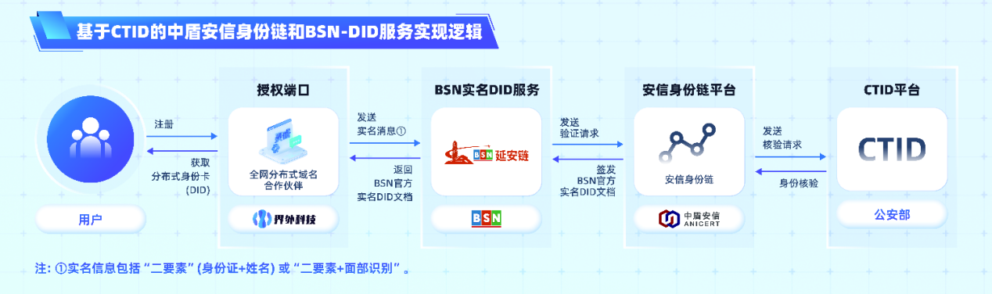
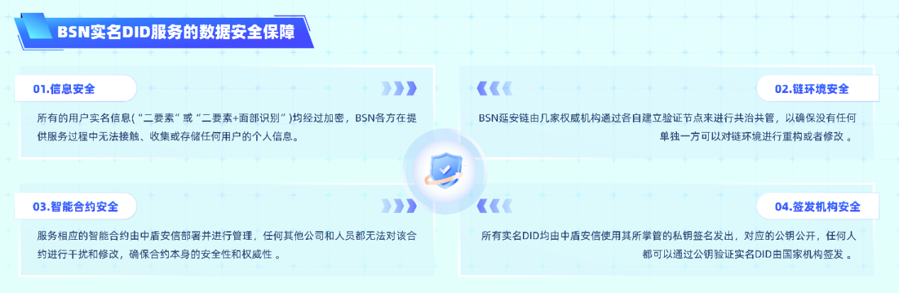

全网分布式域名
全网分布式域名又称“Web3域名”，旨在建立一套能够打通全球所有分布式和区块链网络环境、公认并且是唯一的分布式域名服务体系以及相关标准。
类似于互联网域名服务，全网分布式域名服务帮助使用者将多个链上的合约地址、链账户地址、钱包地址以及 DID 标识与同一个分布式域名进行关联配置。
全网分布式域名可以在任何公有链、联盟链和私有链等各种区块链环境中进行部署，是基于BSN延安链官方应用服务之一，也是目前国内最权威最广泛的Web3域名体系。
全网分布式域名服务以域名为纽带，实现链账户、钱包、合约和DID文件的寻址和互通，真正打通各种区块链环境下的链上数据、资产和身份。
目前推出的8个延安链官方应用和未来其他应用场景均会使用分布式域名。就像互联网域名一样，分布式域名将在web3时代发挥出将互联网公共层连接在一起的关键作用。BSN发展联盟将和所有合作方一起，致力于将全网分布式域名发展成中国乃至全世界的web3域名标准。
一个DID上可以绑定多个Web3域名，可随时解绑，Web3域名除了本身可以像钱包一样使用，更因为Web3域名具有稀缺性，所有具有很高的商业价值。

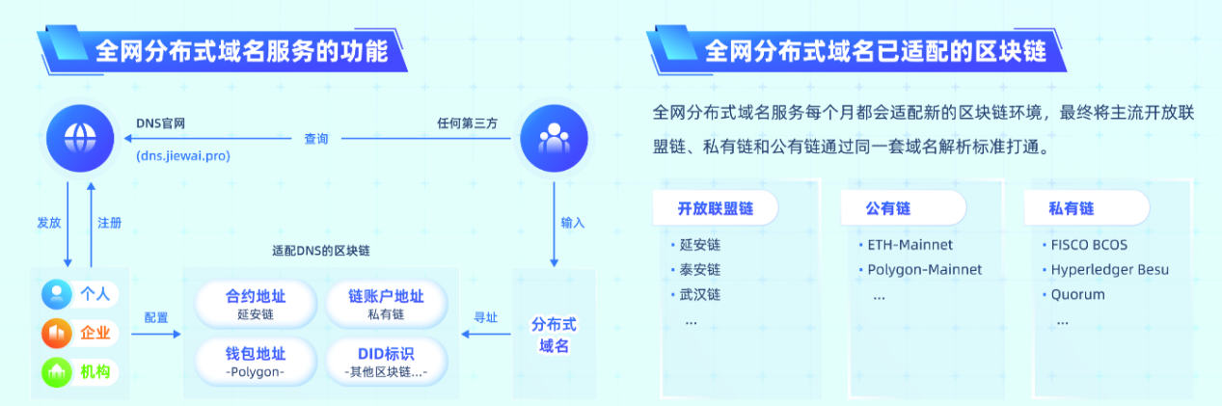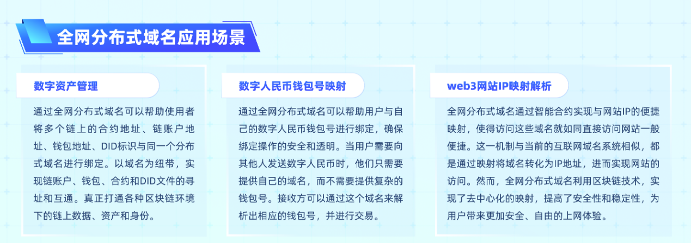

派对科技
海南派对科技有限公司，是一家注册在海南的数字经济基础设施科技公司，致力于数字经济和区块链行业，从事区块链元宇宙领域和中国Web3环境推动，并获得国家BSN发展联盟延安链上运行的实名DID和全网分布式域名的全球经销权，派对科技专属的派对DID APP，在全国各地都有区域运营中心，和BSN发展联盟、BSN延安链、界外科技一起推动中国Web3的发展和标准的建立。

